Министерство образования и науки Российской Федерации
Санкт-Петербургский Политехнический Университет Петра Великого
—
Институт компьютерных наук и кибербезопасности

ЛАБОРАТОРНАЯ РАБОТА № 11

«ЦИФРОВАЯ ОБРАБОТКА СИГНАЛОВ»
по дисциплине «Электроника и схемотехника»

Выполнил
студент гр.5151001/40001 Антонов Г. Е.
<подпись>

Доцент Супрун А.Ф.
<подпись>

Санкт-Петербург
2025 г.
1. Цель работы.
Изучить принципы преобразования сигнала из аналогового в цифровой и обратно. Изучить принцип функционирования аналогово-цифрового и цифро-аналогового преобразователей.

2. Ход работы:
1. Расчет опорного напряжение E0 на источнике питания V1
Было рассчитано и опорное напряжение $Е_{0}$ на источнике питания V1 для получения шага квантования ∆=15мВ.
Шаг квантования ∆ зависит от опорного напряжение E0 и количества разрядов ЦАП.
p = 3, так как три разряда.
Формула для шага квантования: 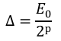 , следовательно, Е₀=∆*2^{𝑝} = 15мВ * 2³ = 120 мВ.

2. Исследование ЦАП (цифро-аналогового преобразователя)
Рассчитав опорное напряжение E0 = 120 мВ, была построена схема – рисунок 1.
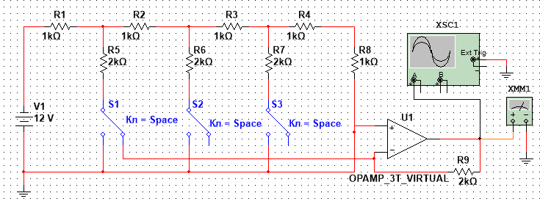
Рисунок 1 – схема цифро-аналогового преобразователя.

Выходные напряжения представлены в таблице 1.
S1 | S2 | S3 | $$U_{вых},мВ$$
0 | 0 | 0 | 0
0 | 0 | 1 | 15
0 | 1 | 0 | 30
0 | 1 | 1 | 45
1 | 0 | 0 | 60
1 | 0 | 1 | 75
1 | 1 | 0 | 90
1 | 1 | 1 | 105
Таблица 1 – зависимость выходного напряжения от комбинации ключей.
Шаг квантования ∆ - наименьшее изменение выходного напряжения при изменении напряжения при изменении младшего разряда входного кода на единицу.
По полученным данным при переходе с 000 к 001, напряжение изменилось с 0 до 15 мВ, значит ∆ = 15 мВ, что соответствует расчетному значению.
Максимальное выходное напряжение Umax достигается при входном коде 111, которое равно 105 мВ. Проверим по формуле при р = 3:
$U_{max}=\left(2^{3}-1\right)∆=105мВ$. Полностью соответствует расчетам.

Далее построен ступенчатый график – рисунок 2.
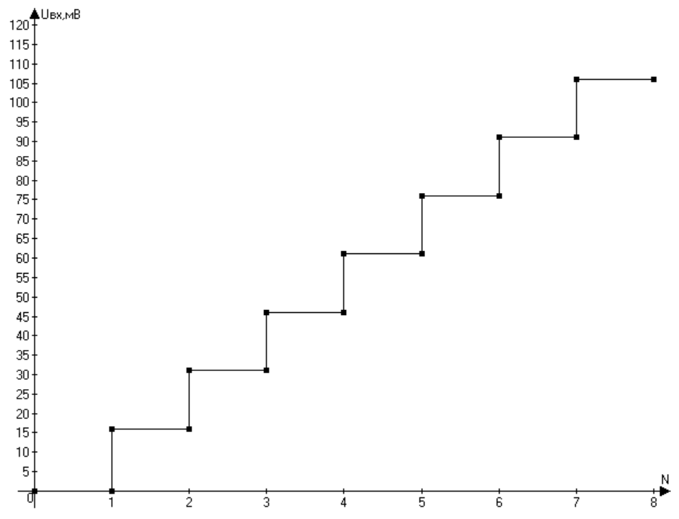
Рисунок 2 – зависимость выходного напряжения от входного кода.
Далее вместо идеального усилителя был подставлен реальный усилитель и измерена длительность переднего фронта возникающего на выходе ЦАП искаженного импульса напряжения – рисунок 3.
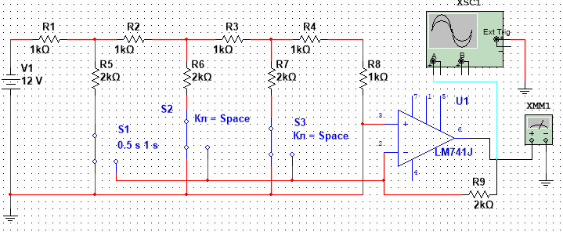
Рисунок 3 – схема ЦАП для измерения быстродействия.
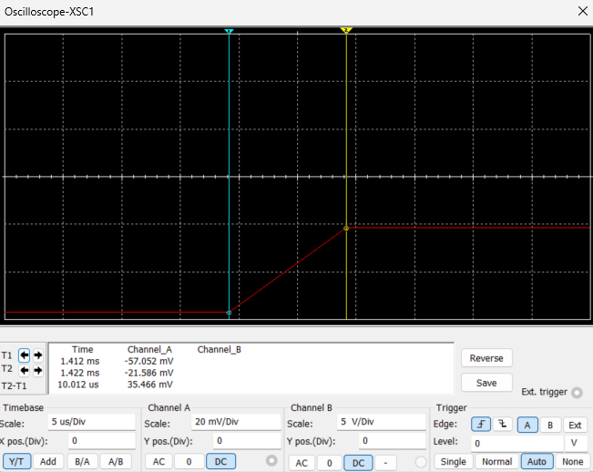
Рисунок 4 – длительность фронта импульса.
Длительность фронта импульса составила примерно 10 мкс.

3. Исследование АЦП (аналого-цифрового преобразователя)
Была собрана схема АЦП, на вход был подключен генератор треугольных импульсов с частотой 0,1 Гц, рисунок 5. Рассчитали и установили опорное напряжение АЦП: Е₀ = 120 мВ
А также вычисли максимальное напряжение:
Umax = ($2^{3}$ - 1) * ∆ = 105 мВ
После всех описанных вычислений составим схему АЦП, рисунок 5.
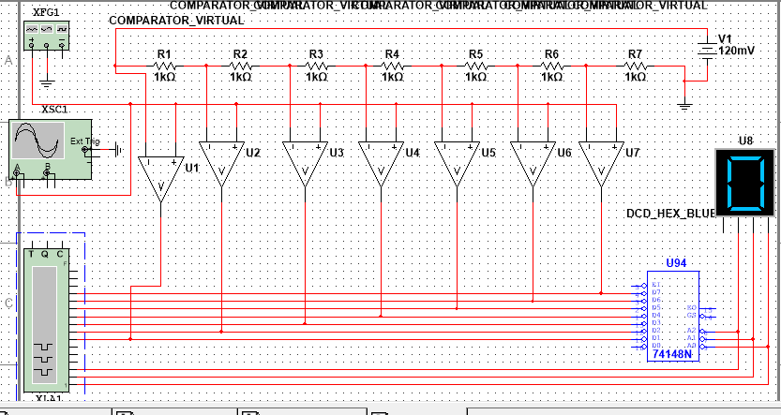Рисунок 5 – схема АЦП.
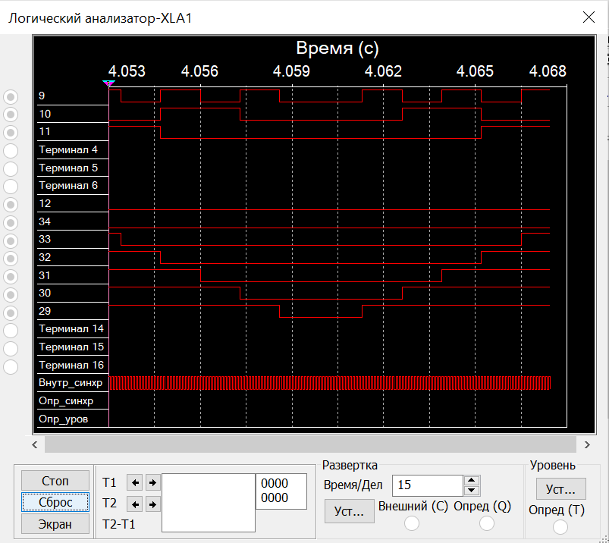
Рисунок 6 – показания построителя частотных характеристик
АЦП работает верно.
Включение на входе АЦП источника постоянного напряжения
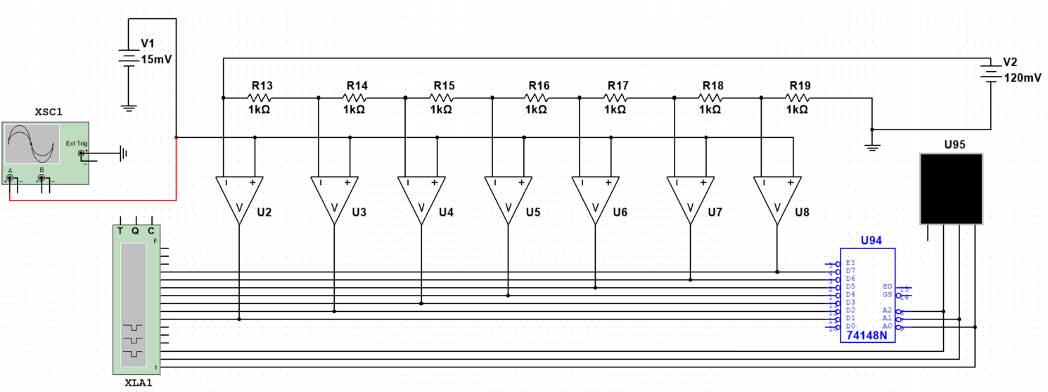
Рисунок 7 - Схема АЦП с источником постоянного напряжения на входе
Таблица 2. Зависимость выходного сигнала от напряжения
$$U_{вх},мВ$$ | Сигнал
0 | 000
15 | 001
30 | 010
45 | 011
60 | 100
75 | 101
90 | 110
105 | 111

Далее, был построен график зависимости выходного напряжения от входного кода.
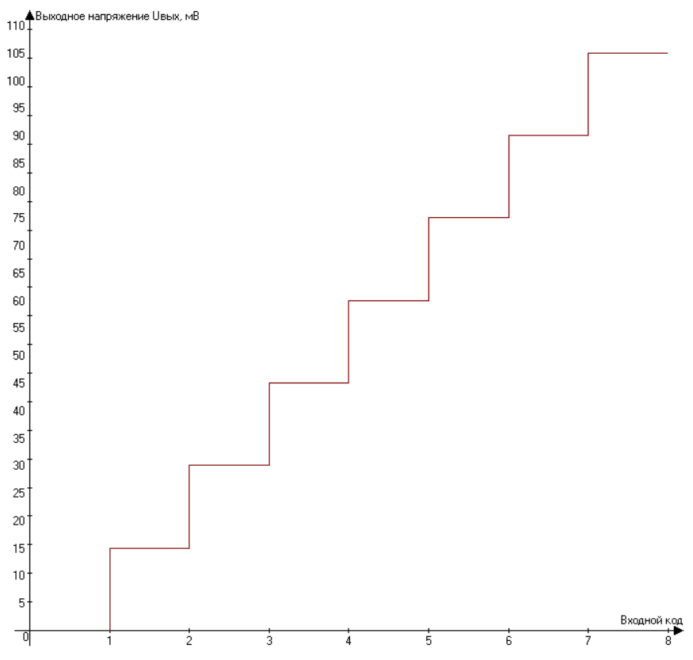
Рисунок 8 - Зависимость выходного напряжения от входного кода

Подача на вход АЦП входного сигнала и проверка соот-ия установленного двоичного кода на входе ЦАП и выходе АЦП.
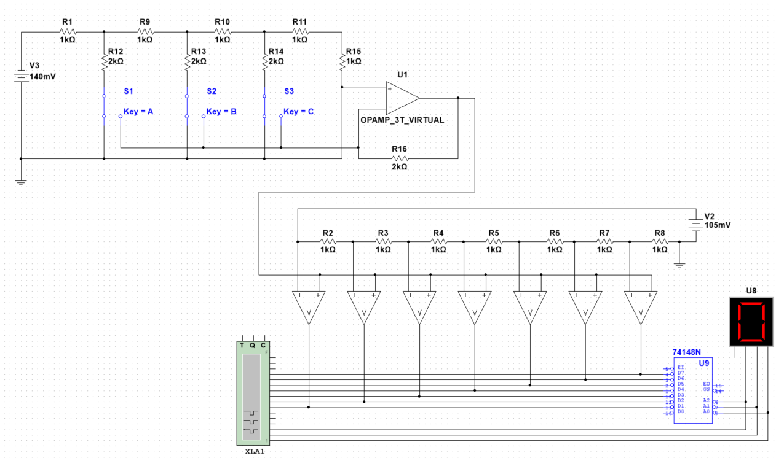
Рисунок 9 - Схема из АЦП и ЦАП.
Двоичные коды, поданные с ЦАП, полностью совпадают со значениями на индикаторе в АЦП.
Таблица 3. Соответствие двоичного кода со значениями индикатора
S1 | S2 | S3 | $$Значениеиндикатора$$
0 | 0 | 0 | 0
0 | 0 | 1 | 1
0 | 1 | 0 | 2
0 | 1 | 1 | 3
1 | 0 | 0 | 4
1 | 0 | 1 | 5
1 | 1 | 0 | 6
1 | 1 | 1 | 7

3. Вывод.
В ходе выполнения лабораторной работы были изучены принципы преобразования аналогового сигнала в цифровой и обратно. Были рассмотрены схемы цифро-аналогового (ЦАП) и аналого-цифрового (АЦП) преобразователей и приобретены навыки по определению их основных характеристик.

